Formato de solicitud de cambio

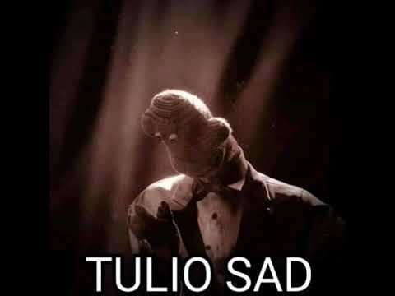

Proyecto: Torres de Hanoi

No. de cambio 3 Área solicitante: Desarrollo _ _

Fecha de petición: 15/marzo/2020 _ Fecha de entrega: 15/marzo/2020 _ __

Nombre del responsable solicitante: _ Víctor Flores Contreras

Descripción:

Cambios en los métodos, redundancia en la implementación.

Prioridad: Baja Media _ x _ Alta x Urgente _

Estado: Análisis x Aceptado _ _ Rechazado _

Riesgos de no llevarse a cabo:

Se redunda código y se puede simplificar y añade complejidad innecesaria



Tiempo estimado para resolverse: 5 minutos _ Comentarios:

Firma de aceptación de cambio Firma de recepción de cambio